**Завдання 1. Варіант 3**

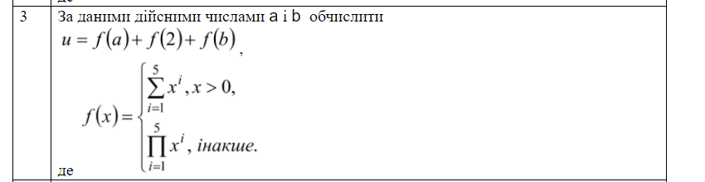

**Рішення**

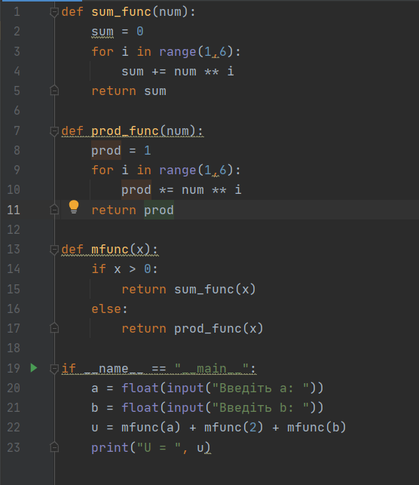

**Приклади**

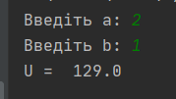

**Завдання 2. Варіант 3**

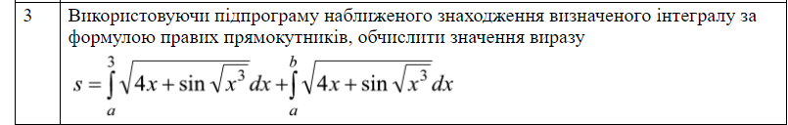

**Рішення**

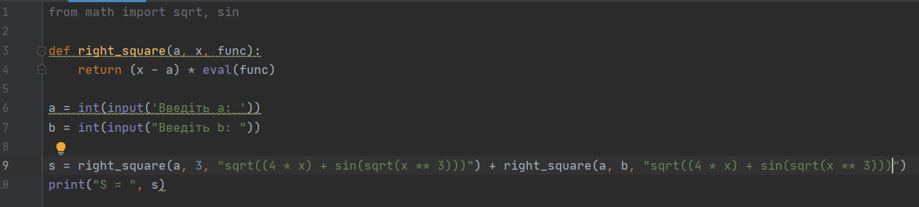

**Приклади**

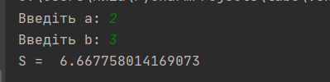

**Завдання 3. Варіант 3**



**Рішення**

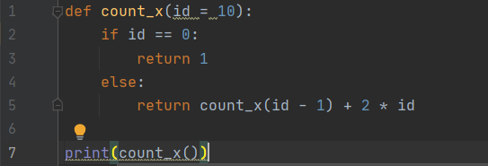

**Приклади**

